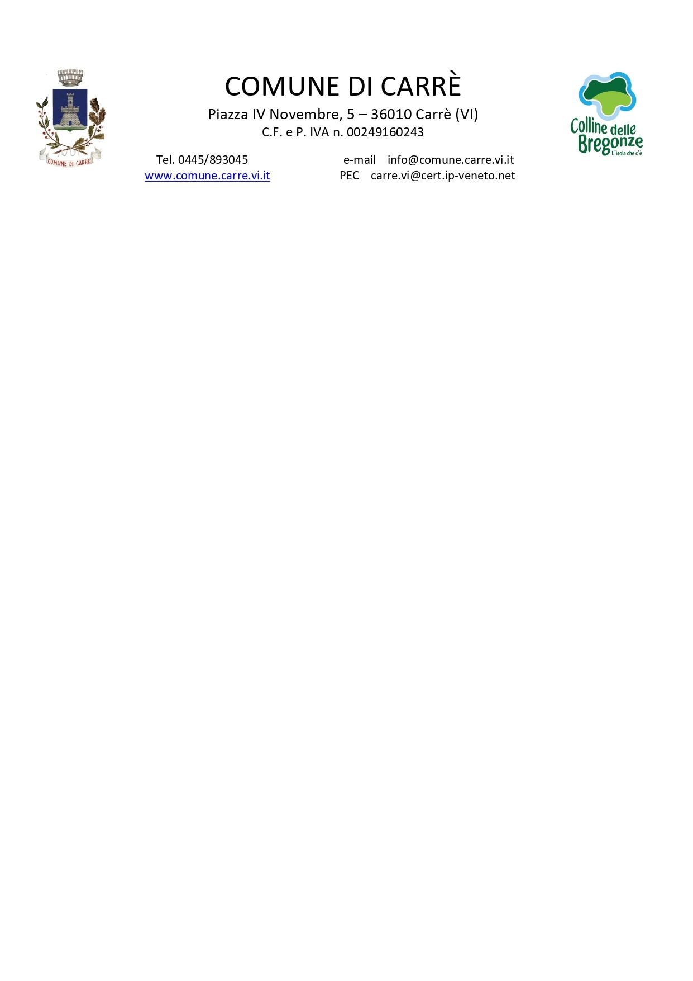
Spett.le
COMUNE DI CARRE’
Piazza IV Novembre n. 5
36010 – CARRE’ (VICENZA)

COMUNICAZIONE FUORIUSCITA DAL SERVIZIO PUBBLICO (TARI)
ex art. 238, comma 10, D.Lgs. n. 152/2006

DATI DELL’INTESTATARIO DELLA BOLLETTAZIONE
Il sottoscritto:
COGNOME _____________________________________ NOME _________________________________
LUOGO E DATA NASCITA _______________________________________________________________
RESIDENTE A ___________________________ IN VIA ________________________________ N. _____
C.F. ________________________________________
IN QUALITA’ DI:
□ TITOLARE □ RAPPRESENTANTE LEGALE □ AMMINISTRATORE
DELLA DITTA/SOCIETA’ _______________________________________________________________
P.IVA ___________________________ COD. FISCALE (se diverso) ______________________________
CON SEDE LEGALE IN VIA _____________________________________________________ N. ______
CITTA’ ___________________________________
CON UTENZA (se indirizzo diverso dalla sede legale) IN VIA ______________________________N. ____ CITTA’ ______________________________________
e-mail: _______________________________________________ telefono __________________________
PEC ________________________________________
Cod. ATECO principale
RICHIEDE
l’esclusione dall’obbligo di corrispondere la componente tariffaria rapportata alla quantità dei rifiuti conferiti (quota variabile) a far data del 1° gennaio dell’anno successivo alla data di presentazione della presente, che risulta correttamente presentata entro il termine del 30/06.
Resta inteso che per i medesimi locali sarà comunque dovuta la tariffa fissa e che l’esclusione della parte variabile della tassa è comunque subordinata alla presentazione di una comunicazione annuale da presentare entro il 28 febbraio di ogni anno. Alla comunicazione verrà allegata l’attestazione rilasciata dal soggetto (o dai soggetti) contenente la specifica delle tipologie e delle quantità di rifiuti urbani prodotti avviati al recupero, i dati dell’utenza cui i rifiuti si riferiscono e il periodo durante il quale ha avuto luogo l’operazione di recupero.
A tal fine, dunque
ai sensi dell’art. 47 del DPR 445/2000, consapevole delle pene stabilite dagli artt. 76 e 77 dello stesso Decreto per false attestazioni e mendaci dichiarazioni, sotto la propria personale responsabilità, ai fini della gestione dei rifiuti prodotti e dell’applicazione della TARI
C O M U N I C A
[_] che a decorrere dal 1° gennaio __________ non intende più avvalersi del servizio pubblico di gestione dei rifiuti per gli immobili di seguito indicati:
Destinazione | Superficie  mq. | Indirizzo |  |  | Dati catastali
Destinazione | Superficie  mq. | Via/piazza | N. | Int | Sez. | Fg | Part. | Sub | Categoria

e
D I C H I A R A
[_] che tutti i rifiuti urbani prodotti sono conferiti alla/e ditta/e:
- _________________________________________________________________________________
- _________________________________________________________________________________
- _________________________________________________________________________________

[_] che con la/le ditta/e suddetta/e si è provveduto a sottoscrivere apposita/e convezione/i che si allega al presente modello

[_] di impegnarsi a trasmettere entro il 28 febbraio di ogni anno copia della documentazione attestante i quantitativi dei rifiuti urbani non pericolosi avviati al recupero con i soggetti sopra indicati.

Carrè, _____________________
Firma

____________________________

ALLEGATI:
1) copia documento d’identità di chi sottoscrive la richiesta;
2) copia convezione/i sottoscritta/e per la raccolta di tutte le frazioni di rifiuto.

INFORMATIVA per il trattamento dei dati personali
Nel rispetto dell’art. 13, del Regolamento europeo n. 679/2016, denominato “Regolamento Europeo in materia di protezione dei dati personali” (GDPR), il Comune di Carrè, in qualità di “Titolare” del trattamento, è tenuto a fornirLe informazioni in merito all’utilizzo dei suoi dati personali. Tali dati sono utilizzati per lo svolgimento di funzioni istituzionali e, pertanto, ai sensi dell’art. 6, comma 1, lett. e), non necessita del suo consenso. Le informazioni non sono oggetto di diffusione e/o comunicazione a terzi, salvo che tali operazioni siano necessarie per dare attuazione a norme di legge o di regolamento. I dati saranno conservati per il tempo necessario agli adempimenti previsti con particolare riguardo alla gestione amministrativa delle attività e agli obblighi di tenuta della documentazione".
Il Titolare del trattamento dei dati personali di cui alla presente Informativa è il Comune di Carrè, con sede in Piazza IV Novembre n. 5 – 36010 Carrè (VI). In particolare, nella sua qualità di interessato, Lei ha diritto: 1) all’accesso ai dati personali; 2) ad ottenere la rettifica degli stessi; 3) a proporre reclamo al Garante per la protezione dei dati personali. Per semplificare le modalità di inoltro e ridurre i tempi per il riscontro si invita a presentare le predette richieste al Comune di Carrè, tributi@comune.carre.vi.it.. Responsabile della protezione dei dati personali del Comune di Carrè è il segretario comunale Dr. Alfidi Luigi. Qualora l’Ente si avvalga di soggetti terzi per l’espletamento di attività e per i relativi trattamenti di dati personali di cui l’Ente ha la titolarità, tali soggetti assicurano livelli esperienza, capacità e affidabilità in grado di garantire il rispetto delle vigenti disposizioni vigenti in materia di trattamento, ivi compreso il profilo della sicurezza dei dati. In particolare, l’Ente formalizza compiti ed oneri in capo a tali soggetti terzi con la designazione degli stessi a "Responsabili del trattamento". Gli stessi saranno sottoposti a verifiche periodiche, tese a constatare il mantenimento dei livelli di garanzia registrati in occasione dell’affidamento dell’incarico iniziale. I Suoi dati personali sono trattati da personale interno previamente autorizzato e designato quale incaricato del trattamento, a cui sono impartite idonee istruzioni in ordine a misure, accorgimenti, modus operandi, tutti volti alla concreta tutela dei tuoi dati personali.
Per ulteriori informazioni rivolgersi a:
Ufficio Tributi – tel. 0445/892375 int. 4
E-mail tributi@comune.carre.vi.it - Orario per il pubblico: da lunedì a Venerdì dalle 9.00 alle 12.30

